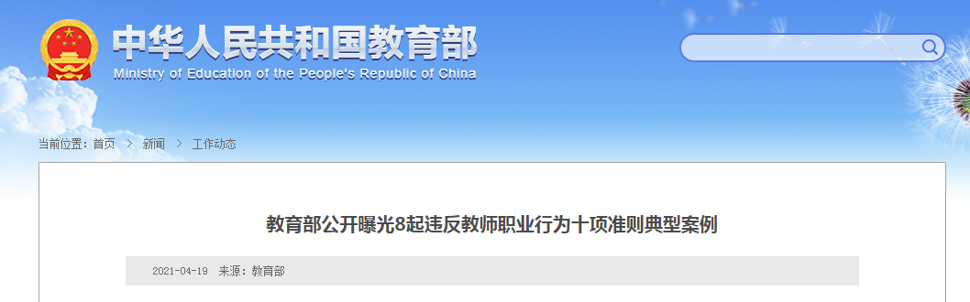

教育部公开曝光8起违反教师职业行为十项准则典型案例

　　日前，教育部对8起违反教师职业行为十项准则典型问题进行公开曝光。这8起典型问题是：

　　一、**天津市咸水沽二中教师肖某某**在课堂上歧视、侮辱学生问题。**2021年2月，肖某某在课堂上发表通过家长收入水平质疑家长素质以及歧视、侮辱学生等言论。**肖某某的行为违反了《新时代中小学教师职业行为十项准则》第五项规定。根据《中华人民共和国教师法》《中国共产党纪律处分条例》《教师资格条例》《事业单位工作人员处分暂行规定》等相关规定，**给予肖某某党内严重警告处分，降低岗位等级处理并调离岗位；撤销其教师资格，收缴教师资格证书，将其列入教师资格限制库，5年内不得重新取得教师资格。对学校主要负责人进行问责，给予党内警告处分。**

　　二、河北省**石家庄市第十二中学教师刘某开办校外培训班、诱导学生参加有偿补课问题。2018年，刘某开办“金冠艺术培训中心”，利用晚上和周末为本校及校外学生进行有偿补课。**刘某的行为违反了《新时代中小学教师职业行为十项准则》第十项规定。根据《事业单位工作人员处分暂行规定》《中小学教师违反职业道德行为处理办法（2018年修订）》等有关规定，**对刘某做出行政警告处分，扣除一年奖励性绩效工资、取消其两年内评优评先资格、全校范围内作出检查的处理。对学校主要负责人进行通报批评、诫勉谈话。**

　　三、陕西省**宝鸡市扶风县第三小学教师赵某某体罚学生问题**。**2021年3月5日，因某学生作业中一道数学题未带计量单位，赵某某欲用卷成筒状的书本打手训诫，在该生闪躲后，将书筒从讲台扔向该生，导致该生右侧面软组织挫伤，右眼及面颊部挫伤。**其行为违反了《新时代中小学教师职业行为十项准则》第五项规定。根据《中国共产党纪律处分条例》《事业单位工作人员处分暂行规定》《中小学教师违反职业道德行为处理办法（2018年修订）》等相关文件，**给予赵某某党内严重警告、降低专业技术职务等级的处分，并调离教师岗位。对学校校长给予全县通报批评，责令其向县教体局作出书面检查。**

　　四、**宁夏回族自治区永宁中学教师吴某**教学方式不当问题。**2020年4月16日，吴某在上网课点名时要求学生实名登陆，一学生以“肖战糊了”的网名登陆后，吴某在对其进行批评教育时方式不当，言语有失教师职业身份，造成不良影响。**吴某的行为违反了《新时代中小学教师职业行为十项准则》第四项规定。根据《中小学教师违反职业道德行为处理办法（2018年修订）》等相关规定，**给予吴某责令检查、全县教体系统通报批评、取消两年内评奖评优资格的处理。对学校校长在全县教体系统进行通报批评。**

　　五、安徽省**黄山市歙县聪明屋少儿服务中心教师潘某某**伤害幼儿问题。**2020年11月，潘某某在制止幼儿追逐过程中将幼儿拎起落地，致其左手大拇指受伤，后受伤幼儿两名家长对潘某某实施了殴打。**潘某某的行为违反了《新时代幼儿园教师职业行为十项准则》第六项规定。根据《教师资格条例》《幼儿园教师违反职业道德行为处理办法（2018年修订）》等相关规定，**给予潘某某解除聘任合同的处理；撤销其教师资格，收缴教师资格证书，将其列入教师资格限制库，5年内不得重新取得教师资格。对于殴打潘某某的两名幼儿家长，根据《中华人民共和国治安管理处罚法》给予5日以下行政拘留。**

　　六、**南京邮电大学教师张某某**要求学生从事与教学、科研、社会服务无关的事宜问题。**2019年，张某某多次要求研究生为其担任法定代表人的公司从事运送货物、分装溶剂、担任客服、处理财务等工作，且在日常指导学生过程中方式方法不当、简单粗暴，有辱骂侮辱学生的言行。**张某某的行为严重违反了《新时代高校教师职业行为十项准则》第五项规定。根据《教师资格条例》《教育部关于高校教师师德失范行为处理的指导意见》等相关规定，**给予张某某取消研究生导师资格、撤销专业技术职务、解除人事聘用合同的处理；撤销其教师资格，收缴教师资格证书，将其列入教师资格限制库，5年内不得重新取得教师资格。**

　　七、**河南大学文学院教师侯某某**性骚扰女学生问题。**2020年8月30日，侯某某借约学生到其办公室讨论问题为由，对该生实施了骚扰行为。**侯某某的行为违反了《新时代高校教师职业行为十项准则》第六项规定。根据《教育部关于高校教师师德失范行为处理的指导意见》等相关规定，**给予侯某某调离教师岗位、撤销文学院博士后管理工作办公室主任职务、取消硕士研究生导师资格的处理；撤销其教师资格，收缴教师资格证书，将其列入教师资格限制库，5年内不得重新取得教师资格。文学院党政负责人向学校党委作出深刻检讨。**

　　八、**太原师范学院教育学院教师王某、武某**不正当关系问题。**未婚教师武某长期与已婚同事王某存在不正当交往。**两人的行为均违反了《新时代高校教师职业行为十项准则》第二项规定。根据《中国共产党纪律处分条例》《事业单位工作人员处分暂行规定》《教育部关于高校教师师德失范行为处理的指导意见》等相关规定，**给予王某党内警告处分，给予武某行政记过处分，停止两人教学岗位工作，并取消两年内在评奖评优、职务晋升、职称评定、岗位聘用、工资晋级、干部选任、申报人才计划、申报科研项目等方面的资格。**

　　上述师德违规问题的涉事教师和相关责任人受到严肃处理，体现出上述各地各校深入落实教师职业行为十项准则，对师德违规问题“零容忍”的坚决态度。

**教育部高度重视教师队伍师德师风建设工作，针对群众反映强烈的突出问题，持续加大查处和通报力度，深化巩固师德师风治理成果。各地各校对师德违规问题要主动出击、及时处置，坚决执行师德师风铁律，把严管与厚爱的原则体现在师德师风建设与管理中，把“害群之马”及时清除出教师队伍，努力营造教育领域良好生态。**

**广大教师要引以为戒，牢固树立底线意识，切实增强遵守教师职业行为十项准则的思想自觉和行动自觉，坚守为党育人、为国育才的初心，不断涵养高尚师德，以德施教、以德育德，做党和人民满意的“四有”好老师。**